Onze winkel Eext

maandgerecht mei 2020

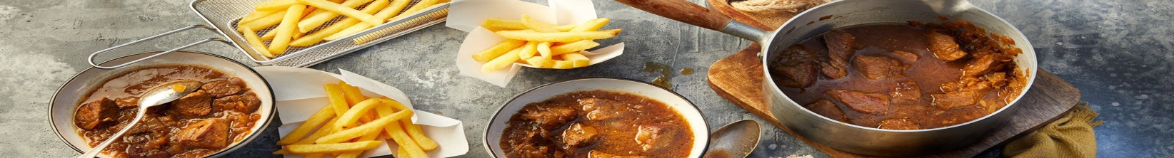

Vlaamse stoofvlees
4 personen
Ingrediënten:
- 2 laurierblaadjes
- 2 takjes tijm
- 2 kruidnagels
- 2 eetlepels Luikse stroop
- 1 bruine boterham
- 2 eetlepels (scherpe) mosterd
- natuurazijn
- 2 grote uien
- boter
- 1 kg rundvlees (zenuwstuk, in gelijke stukken)
- peper
- zout
- 2 flesjes bruin bier
Bereiding:
1. Pel de uien en snipper ze in niet al te fijne stukjes.
2. Verhit een ruime stoofpot en smelt er een klontje boter in. Stoof daarin de uien op een matig vuur. Laat de uien niet bruin bakken.
3. Verhit een braadpan op een matig vuur en smelt er een klontje boter in.
4. Schroei de stukken vlees in de braadpan tot ze een goudbruin kleurtje hebben. Kruid het vlees tijdens het bakken met wat peper van de molen en een snuifje zout.
5. Doe de stukjes vlees in de stoofpot met uien. Hou de braadpan met aanbaksels bij en schenk daarin het bier. Roer alle aanbaksels van het vlees los terwijl het bier aan de kook gebracht wordt (deglaceren). Zodra het bier kookt, giet je het in de stoofpot.
6. Bind enkele blaadjes laurier en een paar takjes verse tijm samen met een eindje keukentouw. Laat het kruidentuiltje meestoven in de pot.
7. Voeg de kruidnagel toe en Luikse appel-perenstroop.
8. Besmeer het bruin brood royaal met (scherpe) mosterd. Leg de boterham in de pot, met de besmeerde zijde naar onder.
9. Laat het stoofvlees anderhalf tot drie uur lang sudderen op een zacht vuur. Het deksel hoeft niet op de pan. De kooktijd is afhankelijk van de kwaliteit van het vlees. Roer af en toe eens in de pan en controleer tussendoor of het vlees voldoende gaar is.
10. Pas zodra de stoofvleessaus de gewenste dikte heeft, plaats je het deksel op de stoofpot.
11. Werk het stoofvlees af met een klein scheutje natuurazijn en roer alles om.
Proef en voeg naar smaak nog wat peper van de molen toe en een snuifje zout.

